**Лабораторна робота №3**

**студента 307 групи**

**Чубрея Андрія**

**Клас "Клієнт"**

Атрибути: ім'я, прізвище, вік, контактна інформація, кількість відвідувань.

перації: записатися на заняття, переглянути розклад, оплатити абонемент.

**Клас "Інструктор"**

Атрибути: ім'я, прізвище, вік, контактна інформація, стаж роботи.

Операції: провести тренування, переглянути розклад роботи, отримати звіт про відвідування.

**Клас "Адміністратор"**

Атрибути: ім'я, прізвище, вік, контактна інформація, посада.

Операції: управління користувачами, генерація фінансових звітів, управління розкладом.

**Клас "Розклад"**

Атрибути: дата, час, тривалість, тип тренування.

Операції: додати заняття, видалити заняття, змінити розклад.

**Клас "Абонемент"**

Атрибути: тип абонементу, тривалість, ціна, статус (активний/неактивний).

Операції: придбати абонемент, продовжити абонемент, перевірити статус абонементу.

**Клас "Фінансові звіти"**

Атрибути: дата, сума, тип операції (оплата за абонемент, оплата за послуги).

Операції: генерація звіту, перегляд звіту, експорт звіту.

**Клас "Тренування"**

Атрибути: тип тренування, інструктор, дата, час.

Операції: розпочати тренування, закінчити тренування, переглянути історію тренувань.

**Клас "Сповіщення"**

Атрибути: тип сповіщення, текст, дата.

Операції: створити сповіщення, відправити сповіщення, переглянути історію сповіщень.

**Клас "База даних"**

Атрибути: зв'язки з іншими класами для зберігання даних.

Операції: зберігання, оновлення, видалення даних.

**Клас "Система"**

Атрибути: інтерфейс користувача, функціонал для взаємодії з класами.

Операції: запуск системи, ініціалізація, обробка введених даних.

**Відношення між класами:**

Асоціація: Клієнт → Розклад, Інструктор → Розклад

Агрегація: Розклад → Тренування

Композиція: Адміністратор → Управління користувачами

Наслідування: Інструктор, Адміністратор → Користувач

Інстанціювання: Клієнт → Абонемент

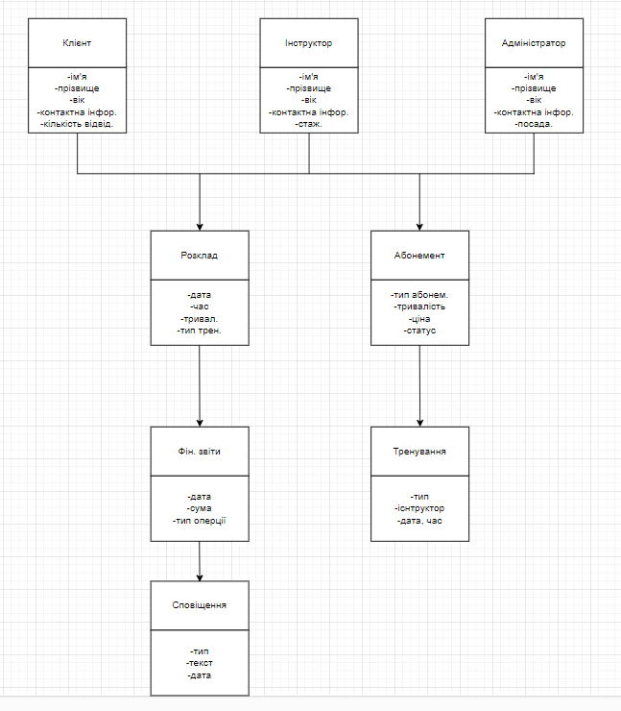

2. Побудова діаграми станів та переходів (Statechart Diagrams)

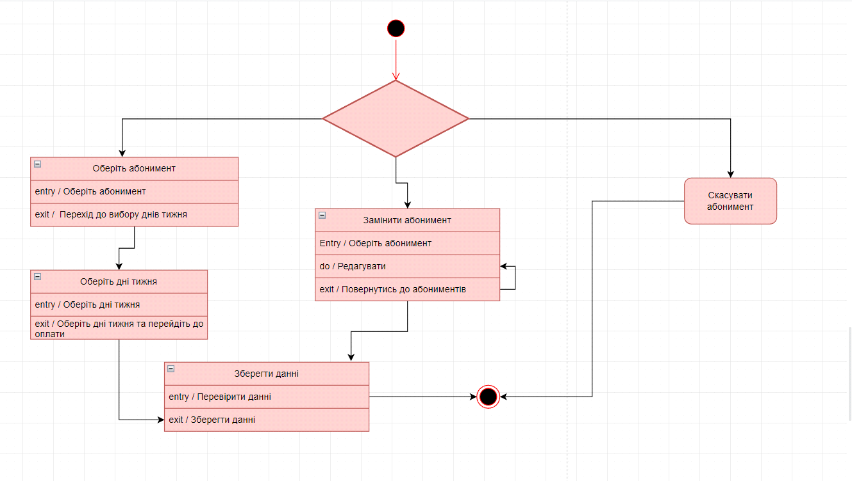

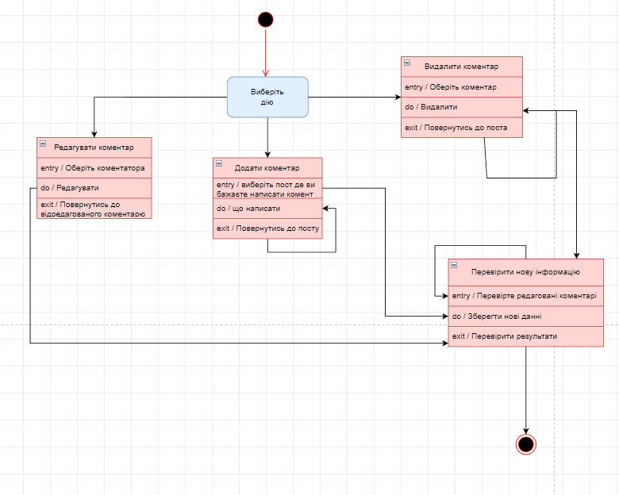

3. Побудова діаграми діяльності (Activity Diagrams)

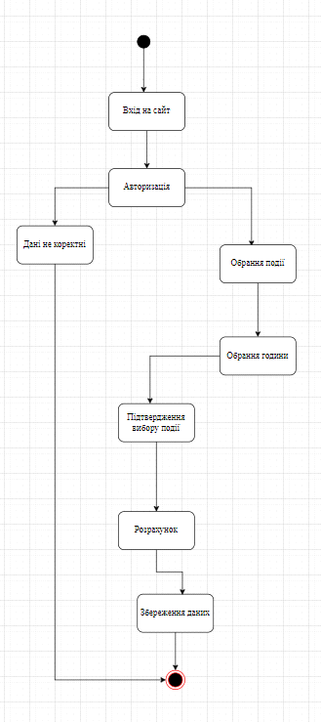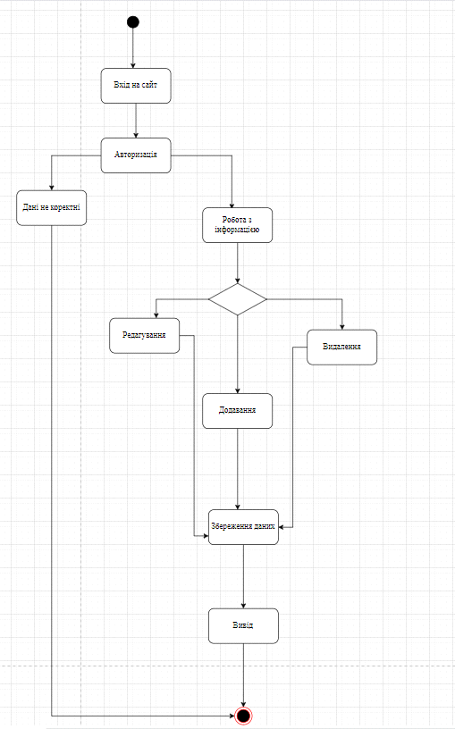

1. Побудова діаграм компонентів (Component Diagrams)

